Till läraren om bladen
Skrivkurs: värdeskapande skrivande · åk 4–⁠9
Mina drag
Skriv varje vecka vad texten ska göra och vad draget heter. Skriv också vad draget gör för läsaren och vad du ändrade efter din läsare. När du börjar på nästa text väljer du ett drag härifrån, om något passar.
Till läraren: En per elev, i mappen. Eleven skriver en rad, oftast sist dag 2, och nästa vecka väljer hen ett gammalt drag och säger varför det passar. Att inget passar är ett svar. Den som går kursen igen tar med bladet.
Kortet till skribenten
Ha kortet framför dig när läsaren prövar din text.
Till läraren: Ett kort per elev, i mappen. Eleven har kortet framme i Jämför dag 1 och vid läsarens prov i Skattjakten vecka 3 och Guideboken vecka 4.
Frågebanken
Kortet ligger framme när ni läser en text.
Till läraren: Skriv ut ett kort per par. Frågorna gäller effekt, struktur och språk. Kortet ligger framme i varje pass, och ni använder frågorna om och om igen när ni läser mentortexten.
Uppslaget: stället
Det här är uppslagets vänstra sida, med texten om stället och en ruta där du kan rita eller klistra in ett foto.
Till läraren: En per elev. Eleven renskriver sidan i vecka 3, dag 2. I guiden ligger sidan bredvid den med vägen och tipset.
Uppslaget: vägen och tipset
Uppslagets högra sida har tre delar: Vägen dit, ”Visste du att?” och Vårt tips.
Till läraren: En per elev. Eleven renskriver den här sidan i vecka 5, efter läsarens prov.
Bilderna på bladen: Fluent Emoji, © Microsoft Corporation, MIT-licens.
© Niclas Fohlin. Ur Skrivkurs: värdeskapande skrivande, https://niclasfohlin.se/stodundervisning/skrivkurs-vardeskapande.

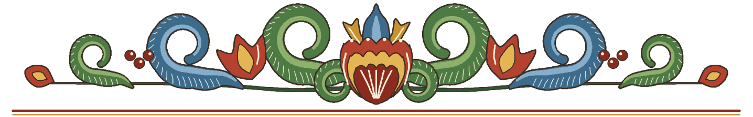

Mina drag
det jag tar med mig

Namn:

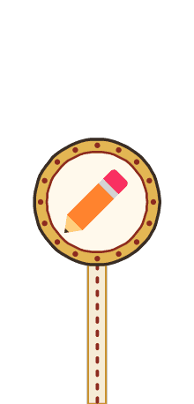 | 1 Vecka 1 Draget heter …  Vad ska texten göra? Vad gör draget för läsaren? Vad ändrade du efter din läsare?
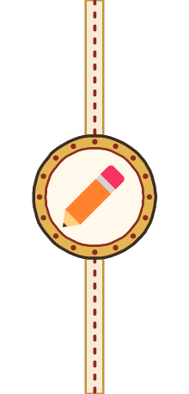 | 2 Vecka 2 Draget heter …  Vad ska texten göra? Vad gör draget för läsaren? Vad ändrade du efter din läsare?
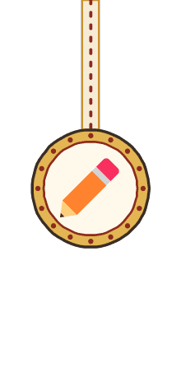 | 3 Vecka 3 Draget heter …  Vad ska texten göra? Vad gör draget för läsaren? Vad ändrade du efter din läsare?



Mina drag
det jag tar med mig

Namn:

4 Vecka 4 Draget heter …
Vad ska texten göra? Vad gör draget för läsaren? Vad ändrade du efter din läsare?
5 Vecka 5 Draget heter …
Vad ska texten göra? Vad gör draget för läsaren? Vad ändrade du efter din läsare?
 | 6 Före och efter  Det här gör jag nu, som jag inte gjorde i vecka 1:

